66. Hauptversammlung der Gletscherbahnen Kaprun AG
2024/25 – Ein Geschäftsjahr im Zeichen von wirtschaftlicher Stärke, qualitätsvoller Weiterentwicklung und klarer Ausrichtung
Kaprun, 22. April 2026 – Im Rahmen der 66. ordentlichen Hauptversammlung informierte der Vorstand der Gletscherbahnen Kaprun AG die Aktionärinnen und Aktionäre über ein Geschäftsjahr, das von starkem Gästezuspruch, einer positiven wirtschaftlichen Entwicklung, prägenden Bau- und Investitionsprojekten, konkreten Maßnahmen in Energie und Umwelt sowie gezielten Impulsen als Arbeitgeberin geprägt war.
Geschäftsjahr 2024/25

Rahmenbedingungen
Ergiebige Neuschneemengen im September und die effiziente Nutzung der im Vorwinter angelegten Schneedepots ermöglichten einen besonders frühen Skisaisonstart am Kitzsteinhorn: Bereits am 5. Oktober und damit eine Woche vor dem ursprünglich geplanten Termin zogen die ersten Wintersportbegeisterten ihre Schwünge über die Gletscherhänge. Trotz stabilen Hochdruckwetters mit reichlich Sonnenschein und unterdurchschnittlichen Niederschlagsmengen gelang es, während der gesamten Saison hervorragende Schnee- und Pistenbedingungen zu bieten. Das spiegelte sich auch in den Besucherzahlen wider: Kitzsteinhorn, Maiskogel und Lechnerberg verzeichneten in der Skisaison 2024/25 so viele Gäste wie noch nie. Dass sich diese Bilanz auch für die Sommersaison 2025 ziehen ließ, unterstreicht die große Beliebtheit der naturnahen Angebots- und Erlebnisvielfalt von Kaprun bis zur kühlen Gipfelregion am Kitzsteinhorn auf über 3.000 Metern.

Zahlen und Fazit
Mit insgesamt 1.272.732 Gästen und Gesamterlösen in Höhe von 72,9 Millionen Euro – Steigerungen um 3 bzw. 6,5 Prozent gegenüber den Vorjahreswerten – erwies sich 2024/25 als das besucher- und umsatzstärkste Geschäftsjahr in der Unternehmensgeschichte. „Hinter diesem Erfolg stehen vor allem unsere Mitarbeiterinnen und Mitarbeiter, die mit großem Einsatz und hoher Professionalität tagtäglich ihr Bestes geben. Dafür gebührt ihnen großer Dank und Anerkennung“, so Vorstandsdirektor Thomas Maierhofer. Strategisch halte das Unternehmen weiter am klaren Commitment fest, Gästen ganzjährig qualitätsvolle Bergerlebnisse zu bieten. Gleichzeitig gelte es, den Einklang von Mensch, Technik und Natur zu bewahren und sich auch künftig gewissenhaft und ressourcenschonend in diesem einzigartigen alpinen Raum an der Grenze zum Nationalpark Hohe Tauern zu bewegen.

Bau- und Investitionstätigkeiten
Neubau Restaurant Gletschermühle
Nach erfolgreicher erster Bauetappe mit Errichtung des Kellers im Sommer 2024 gelangte das Neubauvorhaben des Restaurants Gletschermühle über die Sommer- und Herbstmonate 2025 zum Abschluss. Bereits in der Planungsphase prägten modernste Bauweise und hohe Energieeffizienz das Projekt. Mit einer Wärmepumpenanlage samt Tiefenbohrungen und ergänzenden Luftwärmetauschern setzte das Unternehmen neue Maßstäbe am Berg. Photovoltaikpaneele auf den Dachflächen unterstützen heute die Energieversorgung.
Umbau Gipfelbahn
Ende Juni 2025 fiel der Startschuss für den umfassenden Umbau der Gipfelbahn. Alle Steuerungs- und Antriebskomponenten ebenso wie die Seilbahnkabinen wurden erneuert, die Stationen modernisiert und die Verkehrsbereiche gezielt aufgewertet. Außerdem erhielt das Talstationsgebäude eine leistungsstarke Photovoltaikanlage.
Nachhaltigkeit und Energieeffizienz
Erweiterung Photovoltaikanlagen
Im Zuge der Genehmigungsverfahren für die Umbauarbeiten am Restaurant Gletschermühle, an der Gipfelbahn und an der Maiskogel-Bergstation sicherte sich das Unternehmen auch die Bewilligungen für zusätzliche Photovoltaikanlagen. Insgesamt brachte es rund 400 Module auf den Dächern der Gebäude an. Damit steigerte sich die Leistung der Photovoltaikanlagen um 197 Kilowattpeak auf insgesamt 600 Kilowattpeak. Die gewonnene Sonnenenergie nutzt die Gletscherbahnen Kaprun AG nahezu vollständig im Eigenverbrauch, da sich Betrieb und Energieeinsatz überwiegend auf die Tagesstunden konzentrieren.
Ökologische Baubegleitung
Die Gletscherbahnen Kaprun AG versteht ihre unternehmerische Entwicklung stets auch als Verantwortung gegenüber dem sensiblen alpinen Naturraum. Ein sichtbarer Ausdruck dieser Haltung ist die langjährige Zusammenarbeit mit dem Salzburger Institut für Ökologie, dessen Expertinnen und Experten alle naturräumlich relevanten Planungs- und Bauvorhaben fachlich begleiten. Die gesetzten Maßnahmen dokumentiert das Unternehmen transparent im jeweiligen Jahresbericht und auf seiner Website. Damit setzt die Gletscherbahnen Kaprun AG ihren Weg einer vorausschauenden und naturverträglichen Unternehmensentwicklung konsequent fort.
E-Mobilität im Arbeitsalltag
Im Geschäftsjahr 2024/25 ergänzte die Gletscherbahnen Kaprun AG ihre firmeneigene E-Fahrzeugflotte um weitere elektrisch betriebene Modelle. Zahlreiche Mitarbeiterinnen und Mitarbeiter bilden damit Fahrgemeinschaften für den Weg zwischen Wohn- und Arbeitsort. Geladen werden die Fahrzeuge an unternehmenseigenen E-Tankstellen, die nachweislich Strom aus erneuerbaren Energiequellen beziehen. Dadurch erfolgt die An- und Abreise vollständig CO₂-frei.

Mitarbeitende im Mittelpunkt
Die Gletscherbahnen Kaprun AG versteht sich als attraktive, zukunftsorientierte Arbeitgeberin mit sicheren Arbeitsplätzen, starken Entwicklungsperspektiven und einem außergewöhnlichen Arbeitsumfeld. Im Geschäftsjahr 2024/25 beschäftigte das Unternehmen durchschnittlich 301 Mitarbeitende in Vollzeitäquivalenten und investierte weiterhin gezielt in Weiterbildung, Lehrlingsförderung und betriebliche Gesundheitsmaßnahmen.
Darüber hinaus erwarb die Gletscherbahnen Kaprun AG weitere Mitarbeiterunterkünfte und schuf damit zusätzlichen Wohnraum in Arbeitsplatznähe. Für die Mitarbeitenden bedeutet das: kurze Wege, eine spürbare Entlastung bei der Wohnraumsuche und verlässliche Rahmenbedingungen im Arbeitsalltag.
Mit der Employer-Branding-Kampagne „Mein Job ist alles. Außer gewöhnlich.“ rückt das Unternehmen die Menschen hinter dem Bergerlebnis in den Mittelpunkt und setzt zugleich auf langfristige Fachkräftebindung, hohe Servicequalität und ein starkes Miteinander.

AUSBLICK LAUFENDES GESCHÄFTSJAHR 2025/26

Erste Schneefälle Mitte September und das bewährte Schneemanagement-System unter Verwendung des Depotschnees schufen beste Voraussetzungen für einen planmäßigen Start der Skisaison am 11. Oktober. Trotz des niederschlagsarmen Winters blieb das Angebot am Kitzsteinhorn, Maiskogel und Lechnerberg durchgehend auf hohem Niveau. Das bestätigen auch die Gästezahlen, die über dem Vergleichswert des Vorjahres liegen. Am Kitzsteinhorn ist Sonnenskilauf noch bis 25. Mai möglich.

GESCHÄFTSJAHR 2024/25 – Zahlen im Überblick
01.10.2024–30.09.2025

Gäste | 1.272.732 |  | Umsatzerlöse (in T€) | 72.878
Mitarbeiter:innen (Jahres-Ø) | 301 |  | Jahresüberschuss (in T€) | 8.496

Bilder zur Pressemitteilung

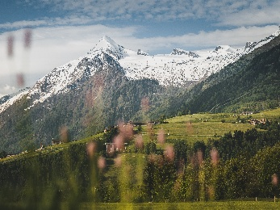 | Gletscherfrühling am Kitzsteinhorn  Fotografin: Stefanie Oberhauser  Fotocredit: Kitzsteinhorn
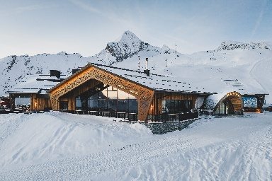 | Das neue Restaurant Gletschermühle  Fotograf: Jürgen Feichter  Fotocredit: Kitzsteinhorn
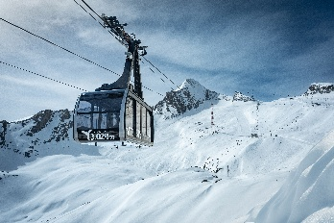 | Die neue Gipfelbahn  Fotograf: Balazs Kovacs  Fotocredit: Kitzsteinhorn
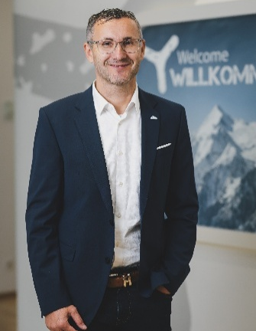 | MMag. Thomas Maierhofer, Vorstandsdirektor der Gletscherbahnen Kaprun AG  Fotografin: Stefanie Oberhauser  Fotocredit: Kitzsteinhorn

